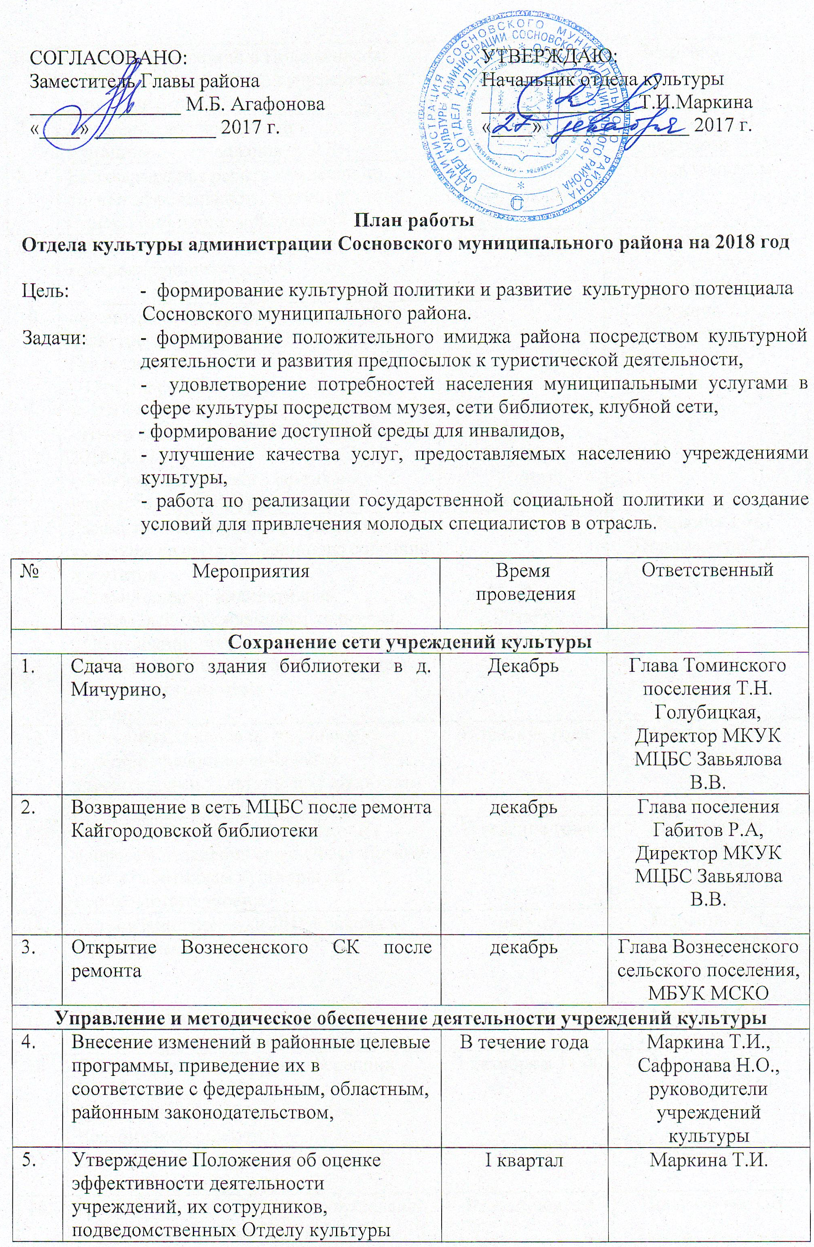
6. | Внесение изменений в Положение об оплате труда работников учреждений культуры | февраль | Маркина Т.И.
7. | Доведение до учреждений муниципального задания | январь | Маркина Т.И., Сафронова Н.О.
8. | Ежеквартальная работа комиссии по оценке эффективности деятельности учреждений и их руководителей | Апрель, июль, октябрь, декабрь | Отдел культуры
9. | Работа по исполнению предписаний контролирующих органов | В течение года | Руководители учреждений культуры
10. | Рассмотрение вопросов учреждений культуры на аппаратном совещание при Главе района:  - Отчет о работе учреждений культуры за 2017 год,  - Итоги работы МБОУ ДОД ДШИ за 2016-2017 гг  - О начале творческого сезона в учреждениях культуры | Март  Сентябрь  ноябрь | Маркина Т.И., Гудинова В.В.
11. | Рассмотрение вопросов учреждений культуры на сессиях Районного собрания депутатов  - О выполнении индикативных показателей учреждениями культуры,  - Об освоении программ,  - О награждении работников культуры почетными грамотами  - разное | Ноябрь,  Декабрь  В течение года | Маркина Т.И.,  Пономарчук Т.В.
12. | Исполнение планов по улучшению качества предоставления услуг учреждениями культуры по результатам НОК | В течение года | Маркина Т.И.
13. | Работа с районным профсоюзом по вопросам доведения средней заработной платы работникам культуры до необходимого уровня | В течение года | Маркина Т.И., Белобровка Г.Ю.
14. | Организация приемки ДШИ района к новому учебному году | август | Маркина Т.И.,  Моисеева О.М., Главы сельских поселений
15. | Организация конференции по итогам летней оздоровительной компании | сентябрь | Маркина Т.И., Пономарчук Т.В.
16. | Организация районной конференции ДШИ (в рамках 100-летия дополнительного образования в Челябинской области) | 3 октября в 11.00 | Маркина Т.И.,  Моисеева О.М.
17. | Проведение спецификации условий труда в Отделе культуры | Ноябрь | Маркина Т.И.
18. | Контроль за работой сайтов учреждений, размещение банера «Проект партии «Единая Россия» - Местный Дом культуры» | В течение года | Пономарчук Т.В.
19. | Подготовка проектно-сметной документации на ремонт ВИК и водоотведения в Теченском СК | февраль | Скоков А.М.
20. | Подготовка проектно-сметной документации на ремонт Есаульского ДК | До 1 сентября | Скоков А.М.
Кадровая политика
21. | Организация работы по обучению специалистов, повышения квалификации сотрудников. | В течение года | Маркина Т.И., руководители учреждений
22. | Работа с СОШ района по профессиональной ориентации учащихся | февраль | Маркина Т.И., руководители учреждений
23. | Внедрение профессиональных стандартов в учреждениях | В течении года | Маркина Т.И., руководители учреждений
24. | Разработка Положения о проведении аттестации сотрудников | До 1 мая | Маркина Т.И., Полукарова Д.С.,  Руководители учреждений
25. | Проведение аттестации сотрудников учреждений культуры | До 1 декабря | Отдел культуры, руководители учреждений
Материально-техническое оснащение учреждений культуры
26. | Ремонт Теченского СК | До 1 сентября | Маркина Т.И.,  Скоков А.М.,
27. | Ремонт МКУ «Сосновский историко-краеведческий музей» | До 1 августа | Жукова Т.В.
28. | Проведение АПС в Полетаевском ДК | В течении года | Скоков А.М.
Финансово-хозяйственная деятельность
29. | Своевременное и целевое использование бюджетных средств | В течение года | Маркина Т.И., руководители учреждений культуры
30. | Развитие внебюджетной деятельности учреждений | В течении года | Маркина Т.И., руководители учреждений
31. | Работа по исполнению муниципальной программы «Развитие сферы культуры Сосновского муниципального района» | В течение года | руководители учреждений культуры
32. | Проведение инвентаризаций по утвержденному плану | В течение года | Шумакова П.Д.
33. | Анализ отчетов по исполнению муниципального задания, ПФХД. | ежеквартально | Пономарчук Т.В.,  Шумакова П.Д., Сафронова Н.О.
Основные мероприятия года
34. | Торжественный прием Главы района, посвященный Дню защитника Отечества | 19 февраля | МБУК МСКО, военкомат
35. | Праздничный концерт, посвященный Международному женскому дню | 6 марта | МБУК МСКО
36. | Областной праздник – «День работника культуры» | 26 марта | МБУК МСКО,  Отдел культуры.
37. | Областной фестиваль хоров и ансамблей  народной песни "Наша Родина - Урал"  имени И. Шутова. | 17 марта | МБУК МСКО, ОЦНТ
38. | III областной конкурс  девичьего рукоделия "Скрыня" | 12 апреля,  Полетаевский РДК | МБУК МСКО,  ОЦНТ
39. | Всероссийский фестиваль – конкурс вокальных ансамблей «Музыкальный спринт». | Апрель 2018 года | УМЦ, МБУК МСКО
40. | Организация летней площадки для пришкольных лагерей и неорганизованных детей | Июнь, июль, август | Все КДУ
41. | Декада торжественных и памятных мероприятий, посвященных 9 мая. | май | Все учреждения культуры
42. | Районный праздник, посвященный Дню славянской письменности и культуры | 24 мая | Все учреждения культуры
43. | XVI отчетно-выборная конференция Сосновской районной организации Российского профессионального Союза работников культуры. | Октябрь- ноябрь | Белобровка Г.Ю., Пономарчук Т.В.
44. | Декада, посвященная Дню сельского хозяйства | ноябрь | Все КДУ
45. | Проведение акций «За здоровый образ жизни!», «Месячник гражданской защиты», «Здоровье – детям!», «Подросток», операция «Защита» и т.д. | В течение года | Все учреждения культуры
46. | Участие в областных мероприятиях (Сабантуй, Бажовский и Ильменский фестивали и др.) | Июнь, июль | Все КДУ
47. | Всероссийский фестиваль творчества гармонистов | 3-5 августа | Отдел культуры, Зыков Г.И., МБУК «МСКО»
48. | Праздник «Русской березки» - День Св. Троицы | 27 мая | Рощинский ДК, МБУК «МСКО»
49. | Вечер башкирской поэзии им. Галимова Саляма | ноябрь | Отдел культуры, Саккуловское поселение
50. | Областная «Школа Павленковских библиотек» | Октября,  ЦБС | Областная публичная библиотека, МКУК «МЦБС»
51. | Новогодняя декада | декабрь | Все КДУ
Приоритетные направления
52. | - Работа учреждений культуры по сформированным и утвержденным планам на 2018 г,  - Работа по доступной среде для инвалидов,  - Работа по профилактике экстремизма,  - Работа по безопасности граждан в учреждениях культуры.  - работа по предупреждению коррупции в учреждениях культуры. | В течение года | Руководители учреждений культуры,  Отдел культуры

